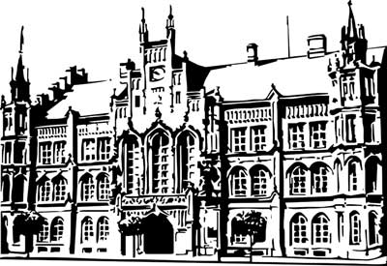 | Město Nový Bydžov  Masarykovo náměstí 1, 504 01 Nový Bydžov  ID schránky v ISDS: 2umb8hk

Objednávka č. 105/2025
na faktuře uvádějte vždy č. objednávky

Objednatel Dodavatel
Město Nový Bydžov Obchodní firma : VERA, spol. s r.o.
Masarykovo náměstí 1 Sídlo : Lužná 716/2
504 01 NOVÝ BYDŽOV Vokovice
16000 Praha

IČ : 00269247 IČ : 62587978
DIČ : CZ00269247 DIČ : CZ62587978
Plátce DPH
Objednáváme u Vás 20 vzdělávacích dní pro 70 osob.
Vzdělávání proběhne v rámci projektu „NPO – DIGI pro firmu“,
reg. č. CZ.31.6.0/0.0/0.0/24_109/0010192, financovaný z Národního plánu obnovy
(DOHODA o zabezpečení vzdělávací aktivity a poskytnutí příspěvku v rámci projektu NPO – DIGI pro firmu č. 24984/25/H)

Lhůta plnění : 10.03.2025 -15.07.2025
Cena s DPH : 363 000,00Kč
Dne: 10.03.2025

ODPA | Položka | ZP | ÚZ | ORJ | ORG |  | Kč
6171 | 5167 |  |  |  | 0341 |  | 363 000,00
Předběžnou kontrolu provedl a nárok schválil:
Příkazce operace: 10.03.2025 09:25:21
Správce rozpočtu:



